**АННОТАЦИЯ**

Гришунов Д. Е. «Разработка процесса восстановления ступенчатого вала» Курсовой проект , 24 страница,1 таблица, 6 рисунков.

Данный курсовой проект состоит из двух основных частей: технологической и конструкторской. В курсовом проекте произведены конкретные расчёты ремонтных размеров, режимов резания, разработана технология восстановления ступенчатого вала с помощью наплавки под флюсом и электродуговой сваркой, приведено оборудование для выполнения процесса и выполнен чертеж приспособления для обработки детали и вала с изношенным и восстановленным размерами.

Данный курсовой проект выполняется для усвоения ранее полученных знаний по расчёту и для получения навыков по разработке технологического процесса восстановления деталей.

**ВВЕДЕНИЕ**

На современном этапе формирования рыночных отношений в экономике России широкое развитие сети малых предприятий автотехобслуживания способствует развитию предпринимательской активности, получению населением дополнительных доходов, увеличению количества рабочих мест и работающего населения, в том числе на условиях неполной занятости, т.е. помимо основной работы.

Особое внимание уделяется совершенствованию форм организации обслуживания населения услугами по ремонту транспортных средств.

Автомобильный парк России с каждым годом увеличивается, модернизируется конструкция, улучшаются характеристики автомобилей (карбюратор заменяется впрыском, устанавливаются электронные системы зажигания, бортовые компьютеры и т.д.) и возникает потребность в более качественном обслуживании и ремонте. В этих условиях значительно возрастает роль службы ремонта автотранспорта.

Для наиболее полного удовлетворения спроса населения на услуги по ремонту автомобилей, повышения культуры обслуживания, улучшения качества, сокращения сроков выполнения заказов открываются мелкие предприятия на которых внедряются рациональные технологические процессы ремонта автомобилей, современное оборудование и контрольно-измерительная аппаратура, средства механизации и автоматизации, широко внедряются новые формы обслуживания населения.

Подготовка специалистов в нашем университете направлена на то, что специалист сервиса – это человек, который имеет научную и практическую подготовку в совершенстве владеет своей специальностью.

**1. ТЕХНОЛОГИЧЕСКАЯ ЧАСТЬ**

**1.1 Неисправности и их классификация**

Об исправной работе технологического оборудования обычно судят по тому, насколько его состояние в данный момент соответствует всем требованиям, установленным как в отношении основных параметров, характеризующих нормальное выполнение заданных функций, так и второстепенных, характеризующих удобства эксплуатации, внешний вид и т. п. Любое несоответствие хотя бы одному из требований основных или второстепенных параметров свидетельствует о наличии неисправности.

Несоответствие требованиям второстепенных параметров обычно освещается в конструктивных описаниях и в инструкциях по эксплуатации технологического оборудования и выходит за рамки рассматриваемой темы. При ремонте же приходится сталкиваться с неисправностями, которые изменяют рабочие характеристики оборудования. Это может быть развиваемая или потребляемая мощность, производительность, удельный расход рабочей жидкости, точность и качество выполняемой работы, развиваемая скорость и др. Для передаточных механизмов основной характеристикой является механический коэффициент полезного действия, о снижении которого во время работы судят обычно по возрастающему шуму в передачах.

Как известно, в процессе эксплуатации оборудование подвергается различным вредным воздействиям, которые можно разделить на субъективные и объективные. К субъективным факторам можно отнести воздействия, связанные с неправильной эксплуатацией оборудования обслуживающим персоналом, обусловленной недостатком знаний, опыта, небрежностью, несоблюдением режимов работы, а также плохой организацией технической эксплуатации и др. К объективным относятся воздействия, не зависящие от обслуживающего персонала. Это — условия работы, качество материала трущихся пар, действие промежуточной среды в них, климатические и биологические воздействия, внешние взаимодействия деталей и др.

В результате в сопряжениях появляются неисправности, заключающиеся в нарушении посадки, изменяющей геометрическую форму и размеры деталей. Эти изменения могут проявляться в нарушениях конструктивных размеров деталей, эксплуатационных свойств их рабочих поверхностей и др. и привести к тому, что характер посадок у сопряженных деталей постепенно переходит в иное качество, в результате которого неподвижное соединение становится подвижным, плотное прилегание - неплотным и т. д.. Изменения происходят в результате механического, молекулярного, теплового, химического, электрохимического и других видов воздействий. Процессы, сопровождающие изменения, крайне разнообразны, они по-разному протекают в различных условиях и зависят от многочисленных внешних и внутренних факторов. Основной количественной мерой изменения является суммарная величина разрушения, определяемая по изменению размеров деталей - линейный износ.

*(Износ — это сопровождающий трение процесс постепенного изменения размеров деталей и рабочих органов машин. само изменение размеров детали и ее формы тоже именуют износом.)*

Вспомогательными критериями оценки изменения служат показатели уменьшения объема или веса детали — соответственно объемный и весовой износ. Как показывает практика, детали оборудования с течением времени приходится восстанавливать или выбраковывать из-за явления различного рода неисправностей, которые можно классифицировать на следующие группы: недостатки конструкции, нарушение технологии изготовления и ремонта, естественные аварийные износы. *(Восстановление — это частный случай ремонта, при котором детали придаются размеры и эксплуатационные свойства, предусмотренные чертежами и техническими условиями на изготовление*).

Недостатки конструкции заключаются в неправильном назначении размеров деталей, посадок, выборе материала, покрытий и термической обработки.

Примерами нарушениятехнологииможет служить использование несоответствующих материалов, нарушение посадок сопряжений и неудовлетворительное качество механической, термической и других видов обработки, сборки и регулировки. Работа сопряжений оборудования сопровождается силами трения, возникающими на поверхностях деталей при их взаимном перемещении. Поэтому износ деталей при соблюдении всех правил технической эксплуатации, являющийся естественным результатом работы сопряжения, так и называется естественным.

Интенсивность износа зависит от многих факторов: конструкции отдельных механизмов, условий работы и качества материала деталей, качества сборки, регулировки и смазки, своевременности и полноты технического обслуживания и пр.

Естественный износ деталей проявляется в изменении качества их поверхности геометрических размеров и формы: на рабочих поверхностях появляются риски и царапины, геометрическая форма из цилиндрической переходит в овальную, по длине рабочей части деталей появляется конусность, изменяются также свойства поверхностных слоев. Изменения поверхностного слоя могут привести к смягчению или локализации внешнего воздействия. Таково, например, действие возникающих при трении окисных пленок и продуктов износа. В некоторых случаях поверхностная твердость детали уменьшается в процессе износа, например, при износе поверхностно закаленных цементованных и цианированных деталей, а иногда твердость растет вследствие наклепа, вызывая при перенаклепе постепенное повышение хрупкости поверхностного слоя, ускоряющей износ.

Работа деталей при Нагрузках, превосходящих расчетные, а также нарушение правильного взаимного положения деталей в узле, кроме того, вызовут остаточные деформации: погнутость, скрученность, коробление и вмятины.

Наряду с естественным износом в деталях могут появиться неисправности аварийного характера например задиры на шейках коленчатых или челночных валов, поломки зубьев зубчатых колес, многовалковых сушильно-гладильных катков, поломки пружин, трещины и пробоины в корпусных деталях машины для двоения низа обуви или обрубки набоек и др. Они являются, главным образом, результатом неправильной технической эксплуатации и значительно реже - результатом недостатков производства.

В.И. Казарцев отмечает, что так как скорость нарастания естественных износов отдельных механизмов зависит от их конструктивного совершенства, то изучение износов данной группы важно прежде всего для заводов-изготовителей. На основе данных эксплуатации о поведении механизма в процессе работы зарод имеет возможность своевременно устранять те или иные конструктивные или технологические недочеты, совершенствуя таким образом свое оборудование. Не менее важно, чтобы естественные износы были известны и хозяйствам, эксплуатирующим оборудование.

Естественный износ механизмов увеличивается по мере увеличения времени их работы. Однако такое постепенное нарастание износа лишь до известного предела не влечет за собой качественных изменений в работе механизма и, очевидно, лишь до |того предела износ может считаться естественным, нормальным, после чего он перерастает в аварийный, т. е. когда изменения вработе механизма резко ухудшают его работу. Вся сложность профилактики неисправностей заключается именно в том, чтобы своевременно определить момент достижения каждым механизмом своего предельного естественного износа и ремонтным вмешательством предотвратить аварийный износ, восстановить изношенное сопряжение и таким образом без больших затрат вернуть механизму эксплуатационные качества.

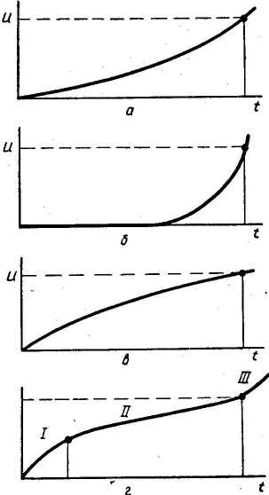

Нарастание износа во времени может быть представлено графически. Если отложить по оси абсцисс время работы детали, а по оси ординат - какой-либо показатель износа (уменьшение размера, потеря веса), то получим кривую износа. Известные варианты связей между величинами износа uи временем работы *t* показаны на рис. 1 (величина предельного износа на всех схемах показана штриховой линией). Кривая на рис. 1, *а* показывает, что с самого начала работы деталь изнашивается с постепенно возрастающей скоростью. Таким образом нарастает износ, например, в клапанных механизмах обезжиривающего оборудования, каландрах, стиральных машинах и окрасочных аппаратах. Небольшой износ деталей клапана вызывает прогрессирующую утечку жидкости или газа в момент перекрытия и соответственно ускоряет процесс изнашивания.

Кривая на рис. 1, *б* относится к случаям, когда в первое время трущиеся сопряжения не изнашиваются совсем или степень износа не выражается в измеримых изменениях размеров деталей (например, детали, выходящие из строя вследствие усталостных процессов разрушения поверхностного слоя). Такая кривая характерна для подшипников качения, зубчатых колес. Без заметного износа длительное время могут работать слабо нагруженные и хорошо смазанные детали, защищенные от абразивных частиц.

Для режущего инструмента, рабочих органов отрезных и заготовочных машин швейного и обувного производства, раскройного оборудования характерно изменение износа, представленное на рис. *\, в.* В начале работы износ происходит с большей скоростью, но в дальнейшем замедляется.

Кривая на рис. 1*,г* показывает изменение износа деталей во времени для большого числа трущихся сопряжений. В. Ф. Лоренц при испытании на износ крючковых цепей установил наличие трех характерных участков на кривой зависимости между износом и временем работы [70]. Начальный участок кривой I Характеризует процесс приработки нового сопряжения. Далее следует участок кривой II с небольшой и относительно постоянной too величине скоростью износа, отвечающей периоду нормальной работы сопряжения (естественный износ). На последнем участке III скорость износа вновь возрастает вследствие прогрессирующего ухудшения зацепления цепи со звездочкой (период аварийного износа). Эта закономерность износа во времени особенно справедлива для деталей подвижного сопряжения.

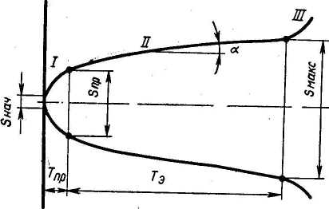

Рис. 2. Изменение зазора в сопряжении в процессе эксплуатации:

I — период приработки; II — период нормальной работы; III — период аварийного износа

На рис. 2 показан износ деталей подвижного сопряжения (вал-подшипник), имеющего начальный зазор *Sнач,* установленный при сборке. В самом начале работы сопряжения скорость износа деталей имеет высокие, но постепенно убывающие значения. Это вызывается тем, что детали после сборки сопрягаются по выступам шероховатостей на вершинах волн и площадь фактического контакта в начальный период мала, поэтому при нагрузке действуют большие удельные давления, вызывающие значительную пластическую деформацию. Неровности частично, сминаются и частично разрушаются как по вершинам, так и по впадинам. По истечении определенного времени общая площадь касания возрастает, действительное удельное давление уменьшается и при неизменных условиях работы создается стабильная шероховатость.

В настоящее время установилось мнение, что в период приработки происходит изменение шероховатости, когда поверхности могут стать более гладкими или более шероховатыми по сравнению с их начальным состоянием. Микронеровности» изнашивающихся поверхностей представляют собой следы разрушения поверхностного слоя, поэтому вполне естественно, что определенному процессу изнашивания действительно должны соответствовать определенные по своим размерам и форме микронеровности.

Рассматривая микронеровности приработанной поверхности как результат процесса деформирования и разрушения поверхностного слоя деталей при их приработке, крупные приработочные микронеровности можно считать свидетельством плохого прилегания трущихся поверхностей из-за неточностей геометрической формы деталей, недопустимой волнистости поверхности, значительных перекосов при сборке и т. п.

Для снижения износа в период приработки поверхности трущихся деталей должны отрабатываться с таким расчетом, чтобы переход от начальной шероховатости к шероховатости приработанной поверхности мог произойти достаточно быстро и без существенного износа сопряженных деталей.

К концу приработки микротвердость поверхностей трения становится также определенной, не зависящей от начального состояния поверхностей. Таким образом, можно полагать, что за время приработки происходит переформирование поверхности и изменение ее физико-механических свойств.

**1.2 Виды износа деталей**

Трение и износ представляют собой две формы одного и того же явления, обусловленного взаимодействием тел, соприкасающихся под действием сжимающей нагрузки при относительном перемещении этих тел в плоскости их касания. Трение определяет потери энергии в машинах и оборудовании, износ же — долговечность деталей.

Различают три вида износа: механический молекулярно-механический и коррозионно-механический.

Механический износ. Он охватывает все виды износа, связанные с чисто механическим разрушением поверхностей трения. К этому виду относят абразивный износ, износ вследствие пластической деформации и при хрупком разрушении. Абразивный износ заключается в разрушении поверхности деталей твердыми частицами.

Абразивный износ имеет три подвида в соответствии с источником и характером абразивного воздействия:

1. Абразивное воздействие на материал одной из сопряженных деталей оказывают твердые структурные элементы материала другой детали;

2. На материал одной из сопряженных деталей абразивное воздействие оказывают твёрдые посторонние частицы, которые внедряются в поверхность другой детали;

3. Абразивное воздействие на материал обеих сопряженных деталей оказывают твердые посторонние частицы, которые передвигаются между их поверхностями.

Если абразивные частицы попадают на трущиеся поверхности и в смазку, то смазочный, материал не может предохранить поверхности от абразивного износа и для его .снижения в.этом случае следует обеспечить надёжные уплотнительные устройства и фильтрацию смазочного материала.

При наличии химически агрессивных сред абразивный износ переходит в коррозийно-механический. Износ вследствие пластической деформации заключается в изменении размеров или формы детали в результате пластической деформации ее макрообъёмов.

Износ при хрупком разрушении наблюдается в тех случаях, когда поверхностный слой одного из трущихся металлов в результате многократной деформации отдельных выступов становится хрупким, разрушается и обнажает лежащий под им менее хрупкие слои, которые с течением времени также разрушаются.

Молекулярно-механический износ. К молекулярно-механическому износу относятся все степени разрушения поверхностей, происходящего в результате физического процесса притяжения поверхностных частиц – схватывание или сцепление. Схватывание при трении может проявляться в виде лёгкого переноса металла с поверхности одного тела на сопряжённую поверхность другого тела или в виде наволакивания металла в области трения

Коррозионно-механический износ. Коррозионно-механический износ представляет собой вид разрушения трущихся поверхностей, происходящего в результате одновременного воздействия на поверхность механического износа в сочетании с интенсивным коррозионным процессом в поверхностных слоях.

При сочетании различных коррозионных и механических воздействий возможны следующие разновидности, коррозийно-механического износа: при трении поверхностей, находящихся под воздействием агрессивных сред; при наличии вибрации - фретинг-коррозия.

Фретинг-коррозия представляет собой особый вид коррозийно-механического износа, возникающего на плотно соприкасающихся поверхностях (металл—металл или металл—неметалл), находящихся под нагрузкой и подверженных вибрациям или совершающих относительное возвратно-колебательное движение с малыми амплитудами при одновременном воздействии на поверхность агрессивной среды (например, кислорода воздуха).

**1.3 Экономическая целесообразность восстановления деталей**

*Восстановление —* производство восстановительных работ, в результате которых детали, узлу или агрегату возвращаются первоначальные (номинальные), размеры, форма, свойства, мощность и точность (изменения возможны только в сторону улучшения).

Износ деталей часто приводит к нарушению посадки в сопряжении – увеличиваются зазоры и уменьшаются первоначальные натяги, нарушается форма поверхностей, возникают другие неисправности и дефекты. Такие детали при ремонте заменяют или восстанавливают (стоимость восстановления обычно составляет от 15 до 40*% ст*оимости новых деталей). Восстановление деталей способствует значительной экономии дефицитных материалов и цветных металлов.

Чтобы выбрать способ восстановления и упрочнения детали, необходимо знать свойства и сроки службы новых и восстановленных деталей. Восстановленная деталь должна быть достаточно долговечной и надежной в эксплуатации, а также обладать качествами новой.

Применяя современные методы ремонта, можно восстановить некоторые детали так, что их эксплуатационные свойства будут превышать соответствующие показатели новых деталей.

При выборе способа восстановления деталей и сборочных единиц за основу принимают экономическую целесообразность восстановления, наличие на предприятии необходимого оборудования и материалов, технологические и конструктивные особенности деталей, величину и характер их износа и т.д. Целесообразность способа восстановления и упрочнения деталей в каждом случае зависит от многих факторов: условий их работы; характера сопряжения (подвижная или неподвижная посадка); величины и характера действующих нагрузок; скорости взаимного перемещения деталей с подвижной посадкой: условий и характера смазывания деталей с подвижной посадкой и пр.

Основным показателем экономической эффективности восстановления изношенных деталей и целесообразности того или иного метода восстановления.

Однако наряду с относительной себестоимостью немаловажное значение имеют также продолжительность емкость технологического процесса восстановления деталей, пень дефицитности примененных материалов и др.

Для восстановления изношенных деталей наиболее широко используются следующие способы: механический (способ ремонтных размеров); сварка и наплавка с последующей механической обработкой; восстановление полимерными материалами; гальваническое покрытие; химическая обработка и др.

**1.4 Расчёт ремонтных размеров. Восстановление деталей механической обработкой**

Этот способ широко применяют как самостоятельный при восстановлении направляющих станков, изношенных отверстий или шеек различных деталей, резьбы ходовых винтов и пр.

Экономическая целесообразность восстановления деталей механической обработкой состоит в том. Что себестоимость восстановления обычно ниже стоимости новых деталей, так как при этом способе невелики трудоемкости и продолжительность ремонта, а также затраты на материалы.

Сущность этого способа заключается в том, что восстанавливают (исправляют) геометрическую форму ремонтируемой сопрягаемой детали снятием минимального слоя металла с ее изношенных поверхностей до удаления следов износа без сохранения первоначальных размеров детали *.*

Сопряжение деталей затем восстанавливают введением готовой или изготовленной заново детали компенсатора, обеспечивая первоначальные (номинальные) посадки.

Применение данного метода восстановления изношенных деталей связано с понятием ремонтного размера.

*Ремонтным* называют размер, до которого производится обработка изношенной поверхности при восстановлении детали.

Различают свободные и регламентированные ремонтные размеры. *Свободным* называют размер величина, которого не устанавливается заранее, а получается непосредственно в процессе обработки; т. е. наибольший для вала и наименьший для отверстия размер, при котором в результате обработки следы износа оказываются устраненными, а форма детали восстановленной.

К полученному свободному ремонтному размеру подгоняют соответствующий размер сопряженной детали методом индивидуальной подборки.

*Регламентированный* ремонтный размер - это заранее установленный размер, до которого ведут обработку изношенной поверхности при её исправлении. Система регламентированных ремонтных размеров создает условия для применения метода взаимозаменяемости при ремонте и обеспечивает ускорение ремонта.

Запасные детали в условиях применения этой системы можно изготавливать заранее.

Основными данными при расчете ремонтных размеров и составлении шкалы для каждой пары сопрягаемых деталей служат величина допустимого износа за межремонтный период и припуск на обработку. Конечный ремонтный размер устанавливают исходя из условий прочности, долговечности и конструктивных особенностей сопрягаемых деталей.

Изношенные направляющие станин станков восстанавливают строганием, шлифованием и другими способами. При этом восстанавливают их геометрическую форму, соблюдая точность снятия слоя металла. Нарушенную размерную цепь с кареткой суппорта и другими сборочными единицами восстанавливают постановкой компенсационных наделок.

Некоторые детали или их элементы невозможно восстановить до прежних размеров, а в ряде случаев процесс восстановления экономически нецелесообразен. При этих условиях ремонт осуществляют методом ремонтных размеров. Чаще всего этот метод применяют для сопрягаемых деталей типа вал-втулка. В этом случае из двух сопрягаемых деталей ремонтируют одну (дорогостоящую или металлоемкую), а другую изготавливают заново. Перевод ремонтируемой детали на ремонтный размер в некоторых случаях можно осуществлять до четырех раз. Ремонтные размеры для часто ремонтируемых деталей обычно рассчитывают заранее или в процессе ремонта. При переводе деталей на следующий ремонтный размер диаметр ремонтируемого вала постепенно уменьшается, а диаметр отверстия ремонтируемой детали увеличивается.

Очередной ремонтный размер dрп (мм) ремонтируемого вала определяется по формуле:

мм



мм



де dн - номинальный диаметр вала новой детали, (мм)

nв - порядковый номер ремонтного размера вала;

δв‘- допустимый износ вала (на одну сторону) за межремонтный период, мм;

δв “- припуск на механическую обработку за один ремонт (на одну; сторону), мм. ;

Ремонтный интервал для диаметра вала.



Число ремонтных размеров устанавливают исходя из предельно допустимого размера сопрягаемых, элементов деталей, т. е. минимального диаметра ремонтируемого вала dmin и максимального диаметра ремонтируемого отверстия Dmax. Величина Dmax и dmin находят аналитическим путем исходя из расчета на прочность и конструктивных особенностей детали.

Чтобы рассчитать число ремонтных размеров, используют формулу для вала:



*, где про —* ремонтный интервал размеров для отверстия, мм. Между первоначальными диаметрами D*н* и dн и предельными диаметрами Dmax и d*тiт* устанавливаются промежуточные ремонтные размеры, которые определяются из табл. 1.

Таблица 1

Зависимости для определения промежуточных ремонтных размеров

|  |
| --- |
| Для вала |
|  |
|  |
|  |
|  |

Способ ремонтных размеров применяется не только для простых деталей типа вал — втулка, поршень—гильза, но и для деталей типа шпиндель—подшипники, корпусных деталей с валами и др. Например, при ремонте шестеренчатого насоса вместо установки компенсационных втулок можно расточить корпус под ремонтный размер, изготовив новые откорректированные шестерни. Этот способ приемлем для резьбовых соединений, которых при износе увеличивают внутренний размер резьбы (гайки), а винты заменяют новыми.

Механическая обработка поверхностей деталей. Механическая обработка, выполняемая в гальваническом цехе, делится на следующие виды: шлифование, полирование и крацевание.

Шлифуя деталь, получают ровную и гладкую поверхность. Шлифование производят на специальных шлифовально-полировальных станках при помощи абразивных материалов. Для шлифования, полирования или крацевания поверхностей деталей наиболее широко применяются двухшпиндельные станки типа 385 (рис. 3).

Для обработки поверхностей деталей применяют твердые и эластичные круги. Твердые круги состоят из массы зерен искусственных или природных абразивных материалов, связанных каким-либо определенным цементирующим веществом, называемым связкой. Эти круги применяют в основном для обработки деталей под требуемый размер, придания им правильной формы и снятия заусенцев. Эластичные круги изготовляют из войлока,

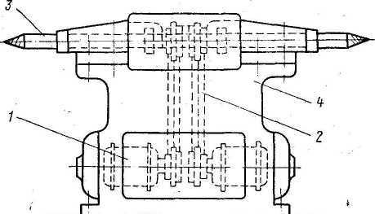

Рис. 3. Двухшпиндельный шлифовально-полировальный станок: *1 —* электродвигатель; *2* — ремни; *3 —* шпиндель; *4 —* станина фетра, ткани (последние склеены или сшиты из сукна или хлопчатобумажной ткани).

На рабочую поверхность шлифовальных кругов, изготовленных из войлока, фетра или ткани, закрепляют зерна абразива столярным клеем. Для этого клей предварительно заливают холодной водой, выдерживают в течение 6—12 *ч,* после чего нагревают до температуры 65—70° С и выдерживают при этой температуре до получения жидкой массы, которую кистью равномерно наносят на рабочую поверхность круга.

При накатке круг в специальном лотке слегка прижимают к слою зерен абразива. Для более прочного приставания абразива круг несколько раз прокатывают по гладкой поверхности лотка. Накатанные круги сушат при комнатной температуре в течение 16—24 ч или в сушильном шкафу при температуре 35—40° С в течение 8—10 ч. При более высокой температуре сушить нельзя, так как слой клея растрескивается, сокращая срок службы круга.

Перед повторной накаткой с круга необходимо удалить оставшийся на нем абразив и зачистить поверхность кусковой пемзой.

Обычно шлифование осуществляют внесколько приёмов: сначала кругами с крупными зернами, затем с мелкими. Количество переходов должно быть тем больше, чем грубее поверхность деталей, поступающих на обработку.

Заключительной операцией шлифования является обработка деталей кругами с наклеенной абразивной оболочкой, смазанными наждачными жировыми пастами, стеарином или техническим салом. Этот процесс называется матированием, так как поверхность при этом получается матовой.

Полирование осуществляют эластичными кругами, на рабочую поверхность которых нанесены микропорошки (М40, М28, М20, М10, М7) или полировочная паста. Состав полировочных паст разнообразен. Они содержат: в качестве абразивных материалов — окись железа (крокус), окись хрома, окись алюминия, венскую известь (обожженный доломит), наждак; связующие вещества—стеарин, парафин, олеиновую кислоту и др.

Очистку и полирование мелких деталей производят в барабанах или колоколах, которые изготовляют из стали или дерева. По форме они могут быть круглыми, шести- или восьмигранными. Для лучшего перемешивания деталей внутри барабана устанавливают специальные' ребра. Детали, подвергающиеся обработке, загружают в барабан, плотно закрывают крышку люка и включают электродвигатель. Перемешивающиеся детали трутся друг о друга и при этом их поверхности не только сглаживаются, но и очищаются от ржавчины и окалины. В барабанах и колоколах можно полировать также при помощи абразивных материалов (наждак, корунд, кварц, стекло). Более тонкой отделки поверхности мелких изделий можно достигнуть, заменив грубые абразивы стальными шариками (диаметром от 1 до 5 мм), опилками и др. Объем стальных шариков должен быть примерно вдвое больше объема деталей. Дли ускорения галтовки применяют жидкости; мыльную воду, растворы двууглекислого натрия, венскую известь с водой и др. Объем жидкости должен быть в два раза больше объема деталей и шариков. После полирования детали промывают в горячей воде.

Крацевание выполняют металлическими, щетками для удаления тонких окисных пленок, травильного шлама, остатков жировых загрязнений после обезжиривания, а также придания нанесенному на поверхность покрытию однородного оттенка и уменьшения пористости. Крацевальная щетка с диаметром стальной проволоки 0,15—0,20 мм применяется для обработки твердых металлов; для обработки мягких металлов применяют латунную проволоку диаметром 0,07—0,15 мм.

**1.5 Составление технологического процесса восстановления детали**

Автоматическая наплавка под флюсом

Автоматическая наплавка под флюсом особенно эффективна при восстановлении деталей с износом более 1,5—2,0 мм. В ремонтном производстве автоматической наплавкой продольными валиками восстанавливают плоские поверхности или шлицы валов и полуосей, валиками по винтовой линии — цилиндрические поверхности деталей.

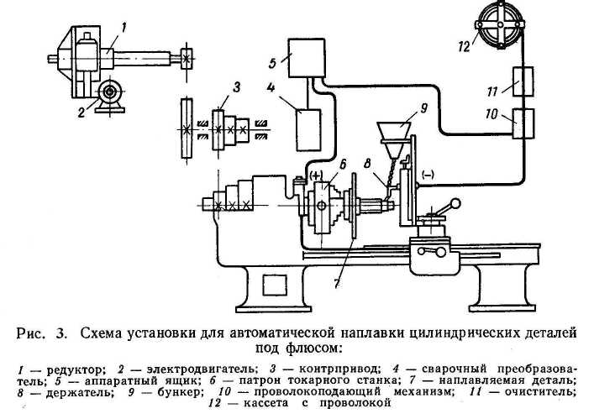

Установка для наплавки состоит из наплавочной головки, механизма (станка) для перемещения головки и вращения детали и источника тока. Схема установки для автоматической наплавки изношенных цилиндрических деталей показана на рис. 3. Наплавочная головка закреплена на суппорте токарного станка, снабженного редуктором для изменения скорости вращения от 0,25 до 4,0 об/мин. Деталь крепится в патроне или центрах. Ток поступает к детали через меднографитовые щетки и кольцевую медную шину, установленную на патроне. Наплавку ведут при вращении детали и продольном перемещении суппорта (4— 15 мм/об) с наплавочной головкой, с перекрытием последующим валиком предыдущего на 1/3—1/2 его ширины.

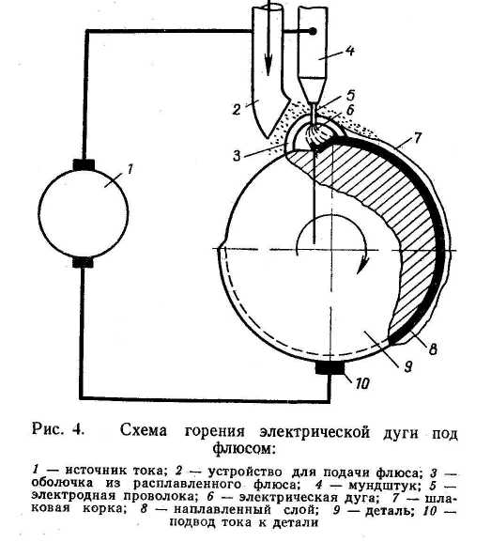

Наплавка тонкостенных полых деталей дает положительные результаты при наложении валиков по винтовой линии с большим шагом. В этом случае наплавку ведут в два прохода, чтобы валики, наплавляемые во время второго прохода, укладывались между валиками, наплавленными в первый проход. *5* (рис. 4.), подаваемой из кассеты специальным механизмом. Электрическая дуга *6* горит между концом электрода 5 и деталью *9.*

В зону горения дуги непрерывно подается гранулированный флюс; толщина насыпаемого слоя должна быть не менее 40 мм. За счет имеющегося тепла часть флюса плавится, образуя вокруг дуги защитную оболочку *3.* Таким образом, дуга горит в жидкой среде расплавленного флюса в газовой оболочке, образуемой газами и парами, непрерывно создаваемыми дугой. При этом основной металл интенсивно проплавляется и образует глубокий кратер. Кратер заполняется расплавленным присадочным металлом, вытесняемым дугой расплавленного основного металла. В результате при наплавке под флюсом объем жидкого металла во много раз больше, чем при ручной наплавке. Соответственно больше и глубина проплавления основного металла.

При перемещении дуги столб ее отклоняется, дуга плавит металл и вытесняет его. Значительная часть столба погружена в основной металл. Металл же электрода переносится дугой в виде капель и перемешивается с основным металлом в расплавленной ванне. Расплавленный флюс изолирует от воздуха не только столб дуги, но и всю зону наплавки. По мере перемещения дуги отвод теплоты возрастает и начинается кристаллизация ванны расплавленного металла. В результате значительного запаса теплоты шлак остается жидким до конца затвердевания ванны и непрепятствует удалению газов. По истечении некоторого времени шлаковый покров полностью затвердевает и наплавленный слой покрывается плотной шлаковой коркой.

После остывания наплавленного слоя шлаковая корка растрескивается и отпадает от него. Размельченную корку можно использовать повторно, добавив 25—40% свежего флюса.

Для предотвращения стекания металла электродную проволоку смещают с зенита детали в сторону (в пределах 2—30 мм), противоположную направлению ее вращения, так чтобы шлак не затекал в сварочную ванну и флюс не ссыпался.

Благодаря флюсовой защите и малому вылету электрода (15— 25 мм), плотность тока при автоматической наплавке можно повысить до 150—200 А/мм2, что позволяет увеличить производительность в 4—6 раз по сравнению с ручной электродуговой наплавкой, Кроме того, в результате рационального использования тепла при автоматической наплавке под слоем флюса значительно сокращается расход электроэнергии. Если при ручной наплавке качественным электродом расходуется 6—7 квт-ч электроэнергии на наплавку *\* кг металла, то при автоматической наплавке расходуется около 3 квт-ч.

На формирование наплавленного валика оказывает влияние напряжение дуги, величина тока и диаметр электрода. При увеличении напряжения глубина проплавления несколько уменьшается, так как увеличивается длина дуги и ее столб становится более подвижным. Ширина сварной ванны и, соответственно, наплавленного валика при этом несколько возрастает, а глубина уменьшается. Чрезмерное увеличение напряжения отрицательно влияет на процесс — ухудшается устойчивость дуги, растет расход флюса, вытекающего из зоны наплавки и уносящего жидкий металл.

Увеличение тока при постоянном напряжении вызывает рост объема жидкой ванны, вследствие увеличения количества расплавленной электродной проволоки и количества тепла, выделяемого на основном металле. Увеличивается также давление дуги, которое в свою очередь увеличивает глубину проплавления. В то же время уменьшение тока при наплавочных работах как правило, не может быть рекомендовано. Это ведет к снижению производительности труда и стабильности процесса, особенно при работе на переменном токе. Влияние тока и напряжения *U* на глубину проплавления при наплавке под флюсом [107] показано на рис. 5

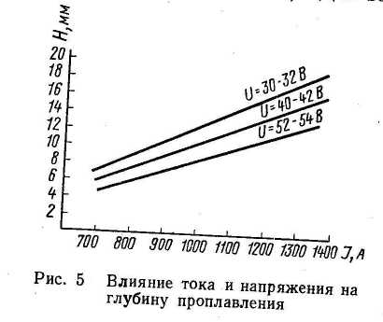

Устойчивое горение дуги, надлежащий химический состав, структура и механические свойства наплавленного металла обеспечивают правильный выбор флюса совместно с электродной проволокой.

По способу производства флюсы делятся на плавленые и неплавленые (керамические). Для восстановления изношенных деталей широкое распространение получили только плавленые, флюсы. По строению зерен они подразделяются на стекловидные и пемзовидные. На формирование наплавленного валика пемзовидный флюс оказывает более благоприятное влияние, так как способствует растеканию расплавленного металла. Но хрупкость пемзовидного флюса мешает возможности его многократного использования. В ремонтном производстве наибольшее применение находят высококремнистые марганцевые флюсы, реже — низкокремнистые. Высококремнистые флюсы используют в основном при наплавке деталей из углеродистых и низколегированных сталей. Эти флюсы легируют шов марганцем и кремнием и несколько окисляют углерод. Низкокремнистые марганцевые и безмарганцевые флюсы применяют при наплавке деталей из средне- и высоколегированных сталей. Они отличаются меньшей способностью окисления легирующих элементов и меньше легируют наплавленный металл кремнием. Для восстановления сильно изношенных деталей в ГОСНИТИ Л. Г. Лившицем и А. И. Ширяевым разработан металлосодержащий флюс. Исходными продуктами для его изготовления служит чугунная стружка и флюс марки АН348А. Стружку из перлитного чугуна (примерный состав: С 2,8-3,3%, Si 2-3%, Мп 0,5-0,8%, S — не более 0,06% и Р не более 0,4%) прокаливают при температуре 350—400° С и просеивают через сито с ячейками от 0,25 до 1,6 мм. Флюс АН348А или его шлаковую корку размалывают до порошкообразного состояния (величина частиц должна быть не более 40 мкм). Отсеенную чугунную стружку смачивают жидким стеклом и смешивают с порошкообразным флюсом до получения однородной зернистой массы. Затем эту массу протирают через сито с 50 отверстиями на 1 см2 прямо на металлический противень, подогретый до температуры 200—300° С. Сушку продолжают в течение 15—25 мин.

В зависимости от количества введенной во флюс чугунной стружки меняется состав и свойства наплавленного слоя. Например, при введении во флюс 40% чугунной стружки слой, наплавленный малоуглеродистой проволокой СвО8, имеет твердость 400— 500 НВ и содержит 0,55% углерода, 1,65% марганца и 1,0% кремния. В процессе наплавки чугун из флюса переходит в расплавленный металл шва, благодаря чему вес наплавленного металла по сравнению с весом израсходованной проволоки повышается до 65%. Содержание чугуна во флюсе не должно превышать 50%. При большем количестве формирование наплавленного слоя и отделение шлаковой корки ухудшаются.

В качестве электрода для наплавки под флюсом применяют стандартную сварочную проволоку СВ (ГОСТ 2246—60), а также высококачественную углеродистую проволоку марок ВС и ОВС. Для наплавки обычно применяют проволоку диаметром 1—3 мм. С увеличением диаметра уменьшается плотность тока, и, соответственно, уменьшается давление дуги и глубина проплавления основного металла. Несколько увеличивается при этом ширина наплавляемого валика, но ухудшается устойчивость дуги и ход всего процесса наплавки.

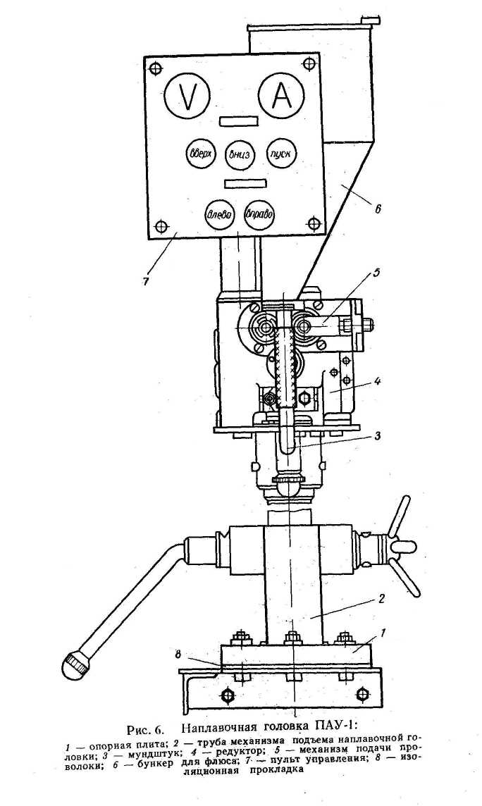

Для увеличения производительности изготавливают, позволяющие наплавлять мртялл одновременно несколькими проволоками с общим подводом тока или электродную лентушириной от 10 до 100 мм и толщиной от 0,4 до 1,0 мм.

На ремонтных предприятиях наибольшее применение нашли наплавочные головки типа А-409, А-580 и ПАУ-1.

На рис. 6 показан общий вид головки ПАУ-1, разработанной в ГОСНИТИ специально для наплавочных работ на ремонтных предприятиях.

Высокое качество наплавки получается на постоянном токе при обратной полярности. Источник питания постоянного тока (сварочный преобразователь типа ПС-300, ПСО-500 и др.) обеспечивает хорошую стабильность сварочной дуги и формирование наплавленного валика, меньшую склонность к образованию пор в наплавленном металле и лучшую отделяемость шлаковой корки. При наплавке неответственных деталей могут с успехом применяться сварочные трансформаторы СТН-500, ТСД-500 и др.

Величина тока при наплавке проволокой диаметром 1,0; 1,2 и 2,0 мм выбирается соответственно в пределах 100—150; 160—200 250—400 А

|  |  |
| --- | --- |
| Наименование и краткое содержание операции, технологические базы | Оборудование |
| 1. Подготовительная.  Удалить эллипсность и конусность.  Технологическая база - центровые отверстия | Токарный станок 1К62 |
| 2. . Подготовительная  Создать шероховатость («рваная» резьба)  Технологическая база - центровые отверстия | Токарный станок 1К62 |
| 3.Наплавка  Наплавить поверхность шеек вала  Технологическая база - центровые отверстия | Наплавочная головка |
| 4. Токарная  Точить поверхность шеек вала с одной стороны и подрезать торцы вала  Технологическая база - центровые отверстия | Токарный станок 1К62 |
| 5. Токарная  Точить поверхность шеек вала с другой стороны и подрезать торцы вала  Технологическая база - центровые отверстия | Токарный станок 1К62 |
| 6. Термическая  Закалить шейки вала до HRc 41-45 | Установка ТВЧ |
| 7. Шлифовальная  Шлифовать поверхность шеек вала согласно размерам КЭ | Кругло шлифовальный станок |
| 8. Контрольная  провести контроль восстановленной поверхности согласноКЭ |  |

Электродуговая сварка

Восстановление шпоночного паза происходит при помощи электродуговой сварки, путем заваривания паза, при этом вал переворачивается на 180° и вырезается паз с соблюдением технологических размеров.

**1.6 Расчёт режимов обработки и нормы времени**

**1.6.1 Подбор режущего инструмента**

Для получистовой обработки берём проходной, прямой, правый резец, оснащённый пластиной твёрдого сплава Т15К6, (принимаем по [1] гл 8.), выбираем форму передней поверхности – радиусную с отрицательной фаской; величина переднего и заднего углов, соответственно γ=15° и α=8°, (принимаем по [1] табл.15); величину главного и вспомогательного углов в плане принимаем φ= 45° φ1=10°, (принимаем по [1] табл.16 и 17); радиус при вершине принимаем r=1,5мм, (принимаем по [1] табл.20); ширину фаски принимаем f=0,4мм. и радиус канавки R=4мм.

**1.6.2 Расчёт глубины резания**

мм.



мм.



, где *D* – диаметр заготовки

*d* – номинальный диаметр ремонтируемого вала, принимаем по заданию

**1.6.3 Определение подачи**

По [1] табл.39 находим подачу S=0,2-0,11мм/об. Уточняем подачу по паспорту станка, станок модели 1К62, принимаем подачу S=0,15мм/об.

**1.6.4 Определение стойкости резцов**

Принимаем стойкость резцов Т=90мин.

**1.6.5 Определение скорости резания**

При заданных условиях обработки по [1] табл.35 устанавливаем скорость резания V=171м/мин. Поправочных коэффициентов не вводим, т.к. табличные данные соответствуют заданным условиям обработки.

**1.6.6 Расчёт числа оборотов шпинделя**

об/мин



об/мин



, где *V* – скорость резания, (м/мин), см. п. 2.6.5.

*π* – математическая постоянная, π=3,14

*D* – диаметр заготовки

Уточняем число оборотов по паспорту станка ( [1]табл.38), принимаем n= 1800 об/мин.

**1.6.7 Расчёт действительной скорости резания**

м/мин



м/мин



, где *π* – математическая постоянная, π=3,14

*D* – диаметр заготовки

*n* – частота вращения шпинделя, см. п. 1.6.6.

**1.6.8 Расчёт силы резания**

Н



Н



, где *Ср* – коэффициент, принимаем по [1] табл.39

*t* – глубина резания, см. п. 1.6.2.

*S* – подача, см. п. 1.6.3.

**1.6.9 Расчёт момента сопротивления резанию**

Н



Н



, где *Рп* – сила резания, см. п. 1.6.8.

*D* – диаметр заготовки

**1.6.10 Определение крутящего момента на шпинделе**

По паспорту станка выбираем наибольший крутящий момент на шпинделе Мшп =12,5 кг·м

**1.6.11 Расчёт основного машинного времени**

мин



, где *i* – число проходов

*S* – подача, см. п. 1.6.3.

*n* – частота вращения шпинделя, см. п. 1.6.6.

*L* – общая длина обрабатываемой детали и определяется по формуле:

мм



, где *l* – длина детали, *l1*– врезание 1,5-2мм., *l2*– врезание 1,5-2мм.

**БИБЛИОГРАФИЧЕСКИЙ СПИСОК**

1. А.В. Егоров «Технология машиностроения», М.: Машиностроение, 1991г.
2. Ф.В. Гурин, М.Ф. Гурин «Технология автомобилестроения», М.: Машиностроение, 1986г.
3. И.В. Болгов, В.П. Остроумов «Технология ремонта оборудования», М.: «Лёгкая индустрия», 1982г.
4. С.И. Ансеров «Приспособления к металлорежущим станкам» М: Машиностроение, 1989г.